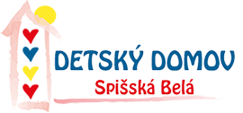
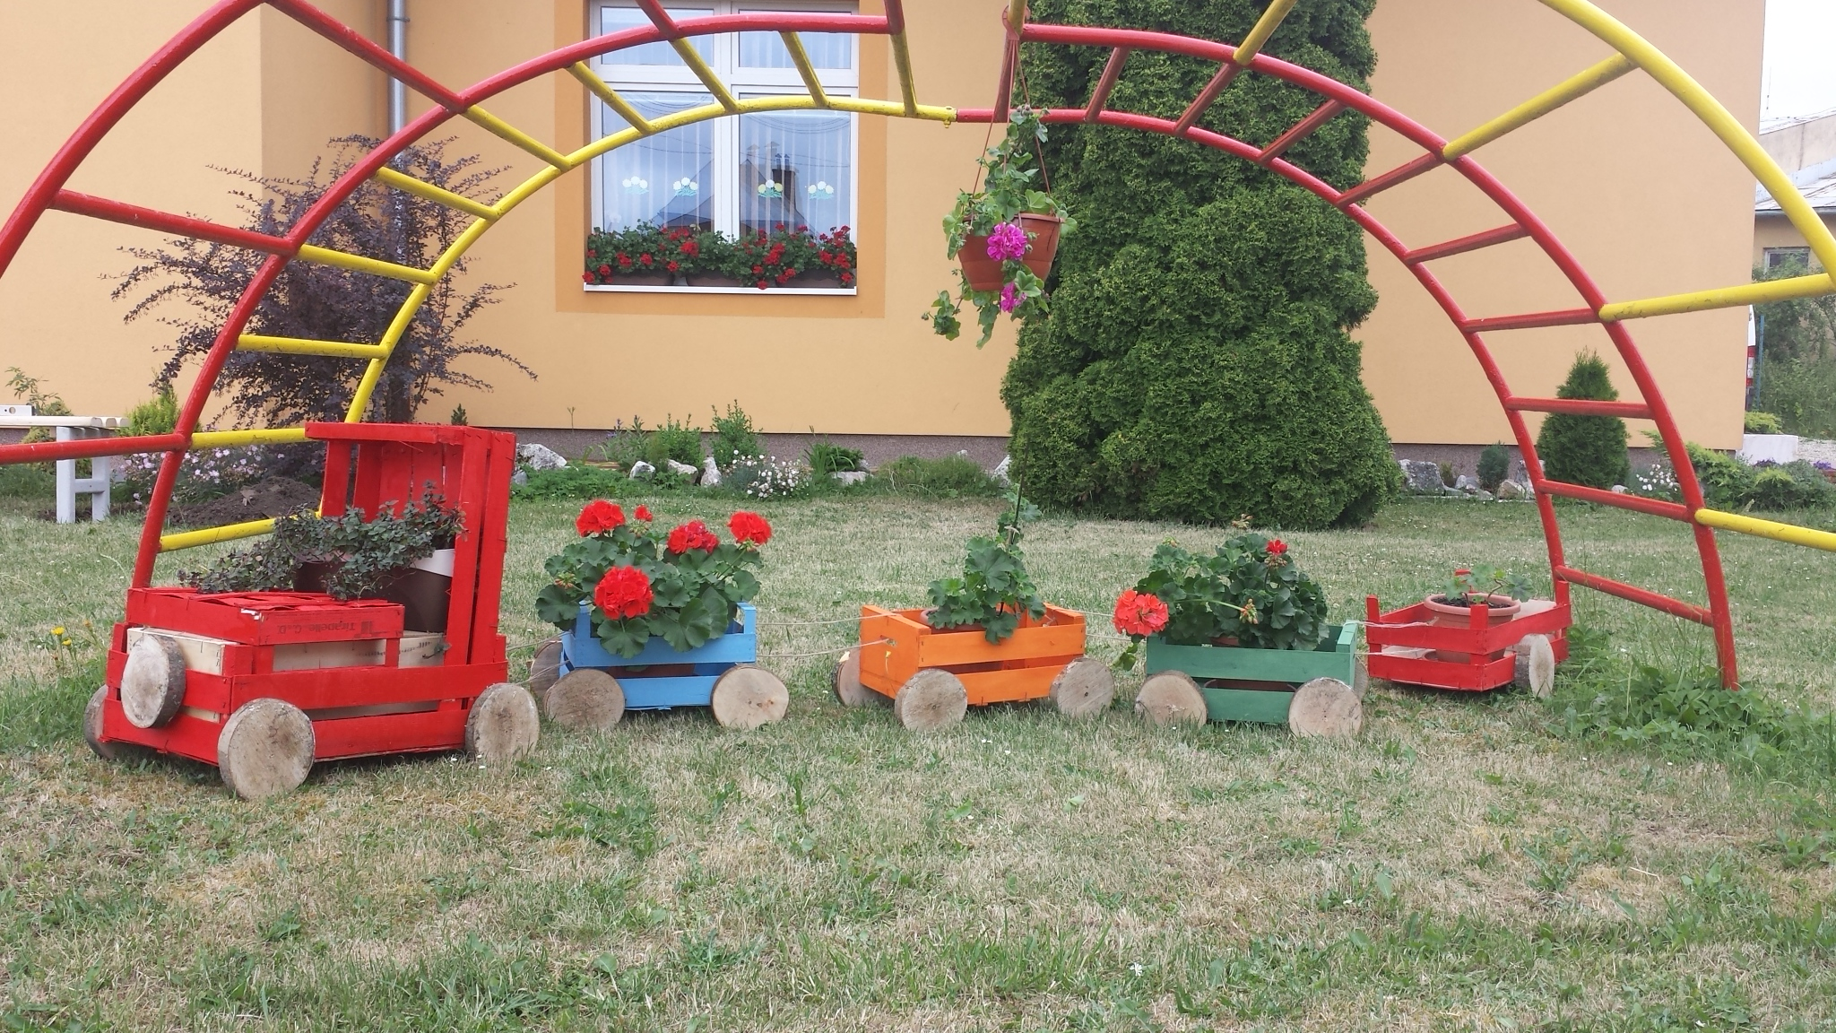

25. rokov založenia
1991 - 2016

Detský domov
Továrenská 19/5
  - 059 01 Spišská Belá

„Tam, kde sú deti je zlatý vek“
(Novalis)
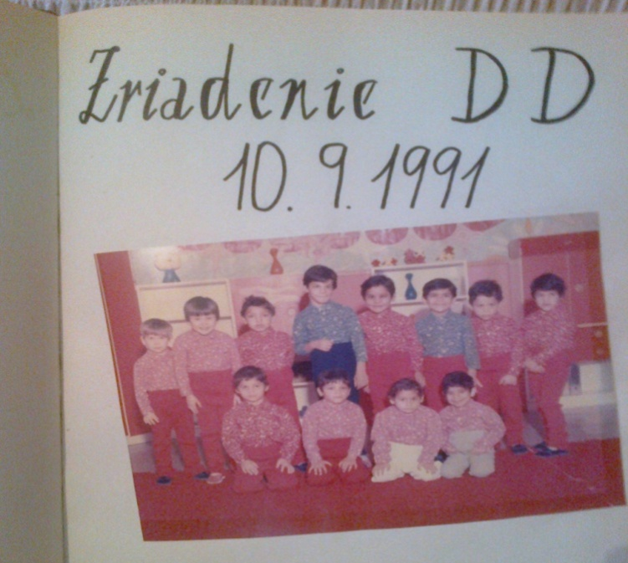
„Život je ozvena.
Čo odošleš, príde naspäť,
čo zaseješ, to zožneš,
čo dáš, to dostaneš,
čo vidíš v druhých, existuje v tebe.“

Rok 1991

Udalosti 90. rokov nás zavedú
do malebnej obce v rázovitom
Zamagurskom kraji, do Spišských Hanušoviec. Do tejto obce siahajú historické korene nášho detského domova, v tejto obci, v budove materskej školy presne 10.09.1991 vznikol náš detský domov. Po nežnej revolúcii, v roku 1989, keď nastali veľké zmeny v celej našej vlasti, nedostatok detí navštevujúcich materskú školu v obci nahradilo domov 12.tim opusteným deťom v predškolskom veku z dojčenských ústavov východoslovenského kraja. Vďaka úsiliu p. riaditeľky H. Ľasokovej a p. učiteľky V. Bakovej a ich prvotnému záujmu o starostlivosť detí bez rodiny náš detský domov slávi dnes už 25 rokov. Prvé chvíle stretnutia s deťmi sú len veľmi ťažko opísateľné a dodnes rezonujú v srdciach všetkých zamestnancov. Mená detí možno zostali v pamäti zabudnuté, no tváre, ktoré zrkadlili strach, smútok, či zmätenosť, tie tváre detí zostanú v spomienkach navždy. Už nestačil „učiteľský prístup“, vzdelanie, či záujem. To, čo deti najviac potrebovali bol najmä dostatok pozornosti, lásky a veľa, veľa objatí, „človeka“, ktorý im dá to najcennejšie čo má – a to samého seba. A našli sa tí, ktorí to dokázali. Ľudia, ktorí prekonali bariéry predsudkov. Vďaka ľuďom, ktorí svoju prácu vykonávali s láskou a rešpektom si dnes väčšina detí z nášho detského domova nesie vo svojom batôžku aj pocit sebahrdosti, lásky, či bezpečia aj napriek tomu, že ich život nie je úplne šťastný, či jednoduchý. Starostlivosť o deti bola náročná, deti zápasili s nepriazňou osudu v podobe mentálnych či viacnásobných postihnutí. V praxi sa zamestnanci dlho učili, ako deťom porozumieť, čo im poskytnúť, aby ich vývin dosiahol v plnoletosti úroveň podobnú tej, aká je u ostatných detí. Učili sa, ako deťom nahradiť to, čo im nedali tí, ktorí ich priviedli na svet. Ako byť rodičom, či vychovávateľom zároveň, odhaliť skryté tajomstvo života a jeho podstatu napriek tomu, že ich vstup do života bol taký neľahký. Vďaka patrí všetkým tetám, pred ktoré by dnes deti pomyselne pokľakli a s úctou a vďačnosťou vyslovili: „teta Hanka, Helenka, Majka a Inka (a iné), p. uč. Vierka, Terka a Helka – ĎAKUJEME!“
25 rokov vykonáva svoje povolanie vychovávateľa v našom detskom domove a obrovská vďaka za vynaložené úsilie pri výchove detí patrí: p. Mgr. Márii Kurňavovej, Bc. Helenke Kostkovej, p. Mgr. Anne Pisarčíkovej a p. Ingrid Bizubovej.

Rok 2005

Rok 2000 znamenal pre
zariadenia náhradnej
rodinnej starostlivosti
premenu z internátneho kmeňová budova DeD v Sp. Belej
typu detských domov na
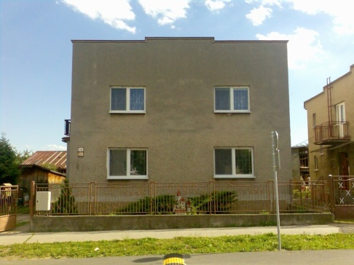
typy rodinné. Najpodstatnejšou zmenou tohto procesu bolo vytvorenie samostatných skupín s počtom 8 až 12 detí v rodinných domoch. Od roku 2005 sa novým bydliskom našich detí stalo mesto Spišská Belá. V septembri roku 2005 sa zmenilo aj vedenie detského domova, svoju činnosť vo funkcii riaditeľa realizoval p. Mgr. Jozef Hreus. Detský domov Spišská Belá mal dve pôsobiská – v kmeňovej budove na ulici Továrenskej v Spišskej Belej, v ktorej boli vytvorené 2 výchovné skupiny s počtom 11 detí batolivého veku a 12 detí predškolského veku a v satelitnom dome na ulici 1. mája v Spišskej Belej so samostatnou skupinou 12 detí mladšieho školského veku. V satelite sa realizoval typ rodinnej výchovy prostredníctvom 4 vychovávateľov a 1 pomocnej vychovávateľky (gazdinej). Výchova v satelitnom dome predstavovala formu výchovného pôsobenia v rodine a bola „prvotnou“ v našom zariadení. Napriek novátorským začiatkom sa tím vychovávateľov odvážne predieral cez každodenné ťažkosti a ich odvaha, zanietenie a skutočný záujem o výchovu detí prinieslo ovocie. Deti dokázali, že sa vedia naučiť samostatnosti a mnohé z nich sú dnes aj dobrými rodičmi.
Vďaka patrí p. Mgr. Márii Veselovskej, p. Bc. Janke Juščákovej, p. Betke Krempaskej, p. Marte Frankovskej, p. Ľubomírovi Pešlovi, p. Bc. Metodovi Kováčikovi a p. Milanovi Gärtnerovi a p. Anne Pisarčíkovej za „priekopnícku prácu“ rodinnej výchovy v našom satelitnom dome.
V roku 1999 sa novou p. riaditeľkou stala p. Ing. Danica Ďuricová, ktorá sa usilovala o zachovanie princípov rodinnej výchovy a za ktorej pôsobenia sa vytvorila v kmeňovej budove detského domova 2. samostatná skupina s počtom 8 detí vo veku od 6 – 17 rokov. Starostlivosť deťom venoval personál 4 vychovávateľov a 2 pomocných vychovávateľov. Rovnako svoju „sieť na hladinu rozbúrenej rieky“ rozprestrela nová forma náhradnej rodinnej starostlivosti a to profesionálne rodičovstvo. Prvými profesionálnymi rodičmi v našom detskom domove boli p. Lehotská Mária, p. Mgr. Hreusová Paulína, p. Lenka Zemčáková, p. Jarmila Ďurášová, p. Zamkovská Helena, p. Mgr. Bakošová Mária, p. Mgr. Feščáková Svetlana, p. Bc. Miková Ivana, p. Bc. Dugasová Anna, p. Mlynarčíková Helena a p. Trgalová Alica. Poďakovanie patrí všetkým profesionálnym rodičov, vďaka ktorým si deti našli svoj náhradný domov.
V roku 2011 realizovala svoje uplatnenie v riadiacej pozícii veľmi zodpovedne, spravodlivo a s prehľadom p. Mgr. Margita Váhovská.
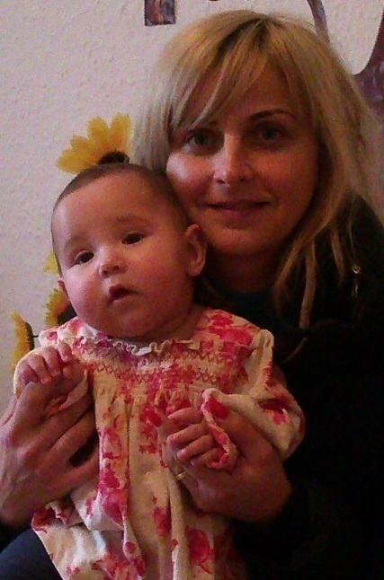
Od roku 2012 je p. riaditeľkou detského domova a zároveň aj jeho dlhoročnou zamestnankyňou p. Mgr. Marcela Marhefková. Vďaka jej prístupu prešla kmeňová budova kompletnou rekonštrukciou, zakúpil sa nový rodinný dom a realizuje sa rekonštrukcia aj v satelitnom dome. Vďaka jej vedeniu sa všetci zamestnanci cítia bezpečne, pretože vedia, že ich prácu veľmi dobre pozná, rozumie jej a váži si ju. Vďaka nej má detský domov nielen estetickú podobu a optimálne podmienky, ale najmä stálych, spokojných a dlhoročných zamestnancov.

Rok 2016

Súčasnosť detského domova sa nesie v podobe realizovanej starostlivosti o deti v dvoch samostatných skupinách, v samostatnej skupine satelit 1, na ulici 1. mája v Spišskej Belej, kde je umiestnených 10 detí vo veku od 8 – 17 rokov a o ktoré sa stará menovite tím vychovávateľov: p. Mgr. Anna Pisarčíková – vychovávateľka, p. Bc. Janka Juščáková – vychovávateľka, p. Bc. Milan Gärtner – vychovávateľ a p. Václav Gallík – pomocný vychovávateľ, p. Mgr. Silvia Mačurová – pomocná vychovávateľka a p. Eva Hadidomová – pomocná vychovávateľka s ekonomickou agendou.
Tím vychovávateľov vedie zodpovedne p. Bc. Janka Juščáková.
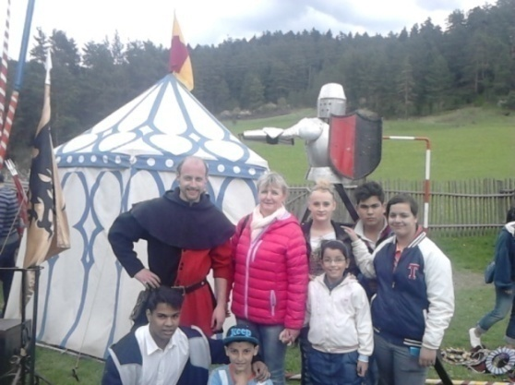

V satelitnom dome na adrese Novomeského 180/57 v Spišskej Belej sídli od 17.05.2016 druhá samostatná skupina s počtom 10 detí vo veku od 6 – 17 rokov a s tímom vychovávateľov pod vedením dlhoročnej zamestnankyne a zároveň vedúcej skupiny p. Mgr. Márii Kurňavovej. Starostlivosť deťom venujú rovnako p. Erik Baka – vychovávateľ, p. Bc. Helenka Kostková – vychovávateľka, p. Inka Bizubová – pomocná vychovávateľka, p. Tatiana Dlugošová – pomocná vychovávateľka a p. Bc. Anna Pisarčíková – pomocná vychovávateľka s ekonomickou agendou.
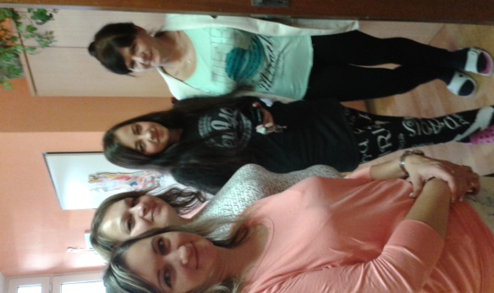
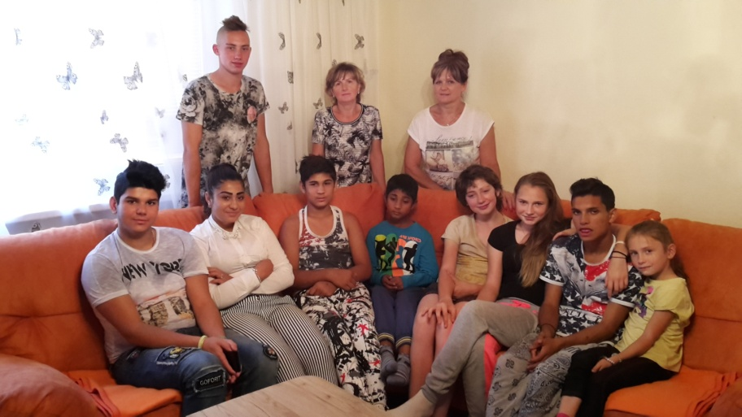

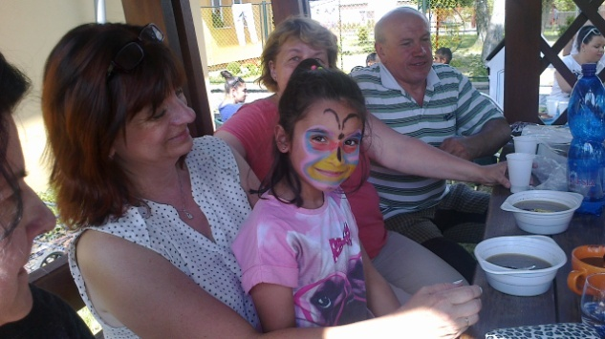
Starostlivosť o 24 deti v profesionálnych rodinách venujú 12 profesionálni rodičia: p. Helena Mlynarčíková – 2 deti, p. Alica Trgalová, p. Ivana Miková, p. Bc. Anna Dugasová – 2 deti, p. Mgr. Svetlana Feščáková – 3 deti, p. Anna Kontrošová – 3 deti, p. Mária Kmecová – 3 deti, p. Bc. Lucie Truhličková – 2 deti, p. Zuzana Pitoňáková – 3 deti, p. Monika Beňáková – 3 deti, p. Mgr. Daniela Baksová – 2 deti, p. Mgr. Matej Baksa – 1 dieťa s ŤZP.
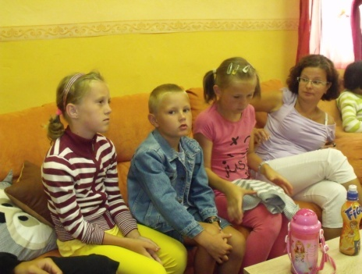
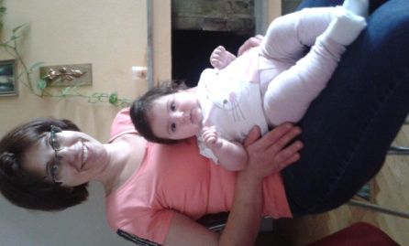

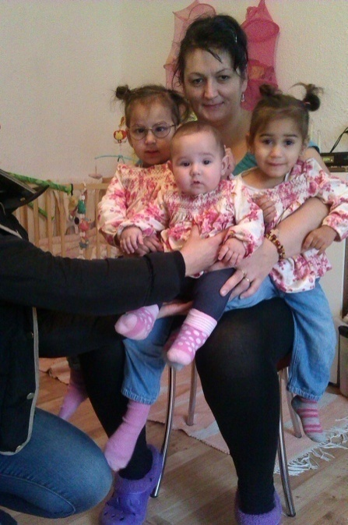

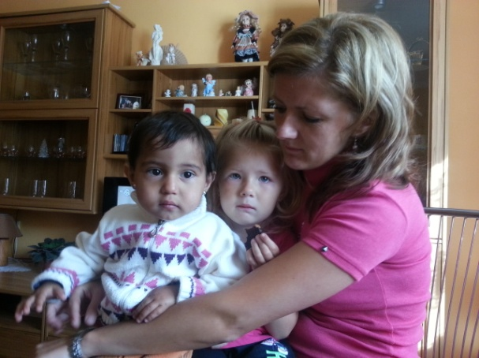
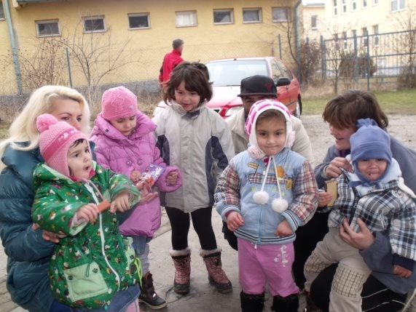

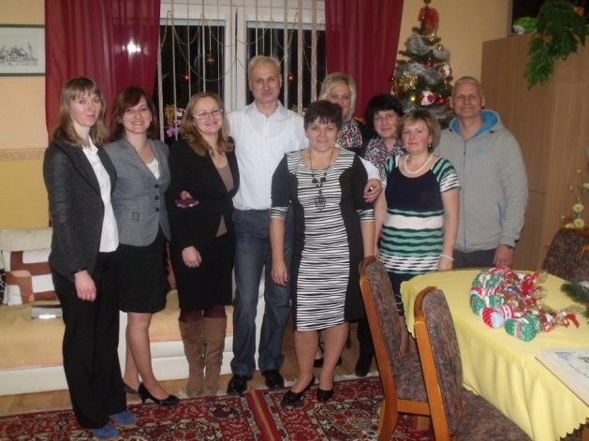
Odborný tím detského domova je v zložení Mgr. Marcela Marhefková – riaditeľka, Mgr. Slavomíra Baková – vedúca úseku starostlivosti o dieťa, Mgr. Marcela Zemjanková – sociálna pracovníčka, Mgr. Mária Doliňáková – sociálna pracovníčka, Mgr. Mária Veselovská – špeciálna pedagogička, Mgr. Denisa Jančíková – psychologička.

NAŠI SPOLUPRACOVNÍCI

Detský domov realizuje svoje pôsobenie v meste Spišská Bela za účinnej spolupráce s viacerými inštitúciami, vďaka ktorým dokáže deťom v maximálnej miere napĺňať všetky ich potreby a v rámci ktorej dochádza k efektívnej integrácii a sebarozvoju detí vo viacerých oblastiach ich spoločenského ako aj osobného života.

Ďakujeme Základnej škole Spišská Belá
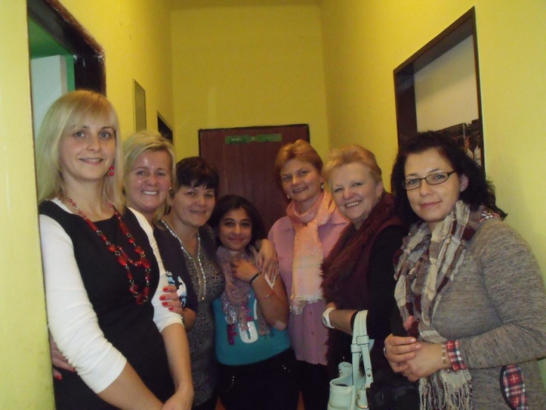
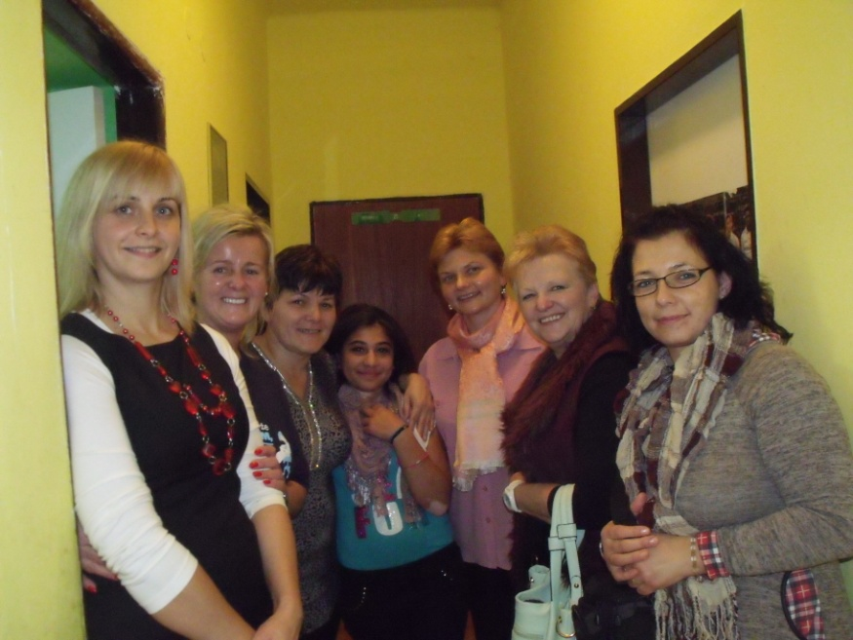

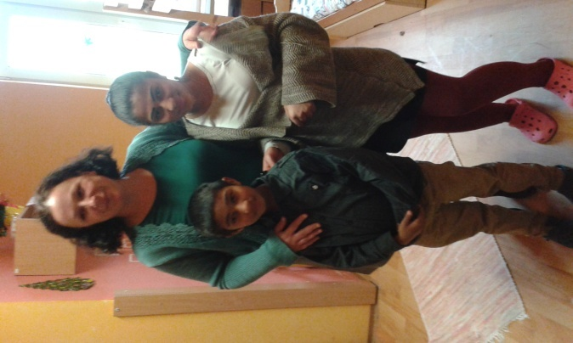

Špeciálnej základnej škole Spišská Belá

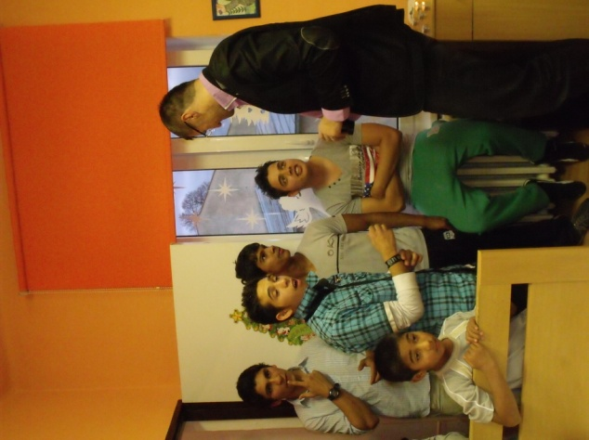

Mestskému úradu a p. primátorovi JUDr. Štefanovi Bieľakovi

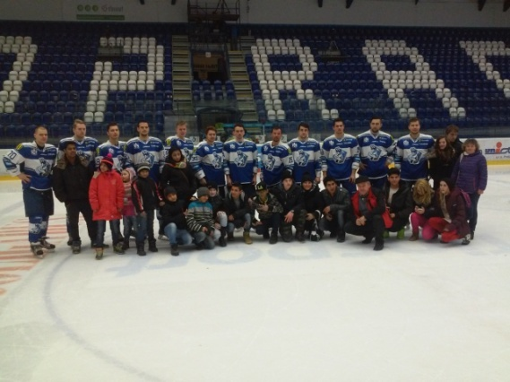
LIST OD DETÍ

Sme deti z detského domova, ktoré sa nachádza na severovýchode Slovenka, v blízkosti Vysokých Tatier, v prekrásnom kraji vzácnych prírodných úkazov a malom mestečku Spišskej Belej. V tomto meste sme od roku 2005, čiže už 8 rokov.
Všetkých je nás teda 47. Krásne číslo, no dosť veľké. Sedemnástich z nás nikdy neboli navštíviť biologickí rodičia. Vieme však, čo je to súrodenecká súdržnosť a podpora, keďže väčšina z nás má v detskom domove svojho brata alebo sestru.
Naše každodenné dni sú plné. Plné zážitkov, školských starostí, ale aj kamarátskych bláznovstiev, ktoré väčšina iných - „bežných“ detí nepozná. My vieme, čo je to sila skupiny, vieme, čo je to držať spolu, aj keď sa vieme pohádať na smrť. Poznáme silu vzájomného priateľstva, radosť, ALE AJ HNEV. Nechápeme často, prečo sa veci okolo nás dejú tak, že nemôžeme poznať aj silu RODINY. No vďaka odbornému tímu našu rodinu spoznávame a pravidelne sa s ňou stretávame.
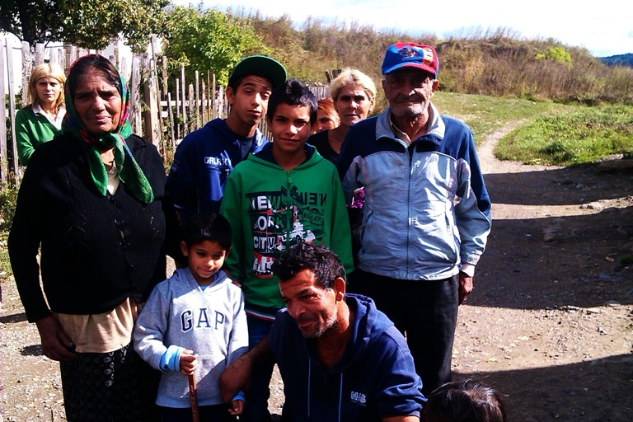

Skutočná sila detí z detských domovov je v tom, že sa dokážu v tých najťažších chvíľach vzájomne podporiť a podržať. NAŠA sila aj napriek nepochopení rodičov a často nepoznaní ich lásky je, že ROZDÁVAME neopakovateľnú RADOSŤ.
Spev, šport, tanec a hudba je NAŠÍM ŽIVOTOM. Pravidelne nás preto vychovávatelia zapájajú do rozličných športových súťaží, kde obsadzujeme popredné miesta.
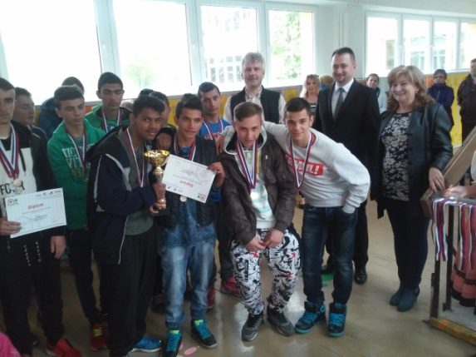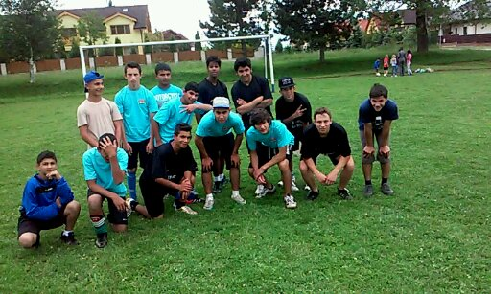

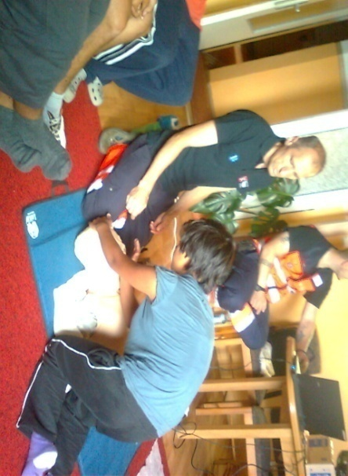
Vychovávatelia sa nám snažia vypĺňať nás voľný čas rozmanitými aktivitami, akými sú vzdelávacie podujatia a akcie.

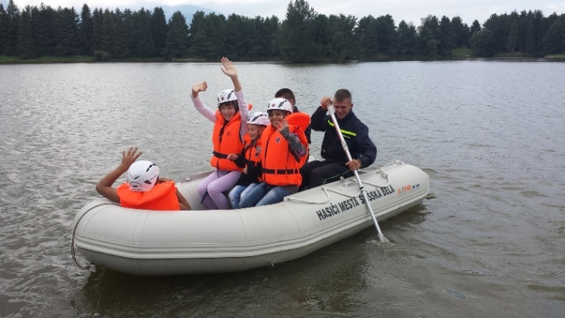
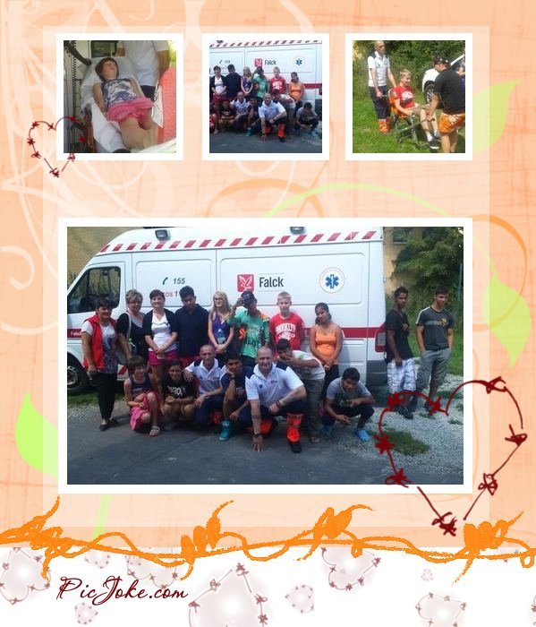

Spoznávame okolie a prírodu prostredníctvom viacerých výletov a zážitkov:
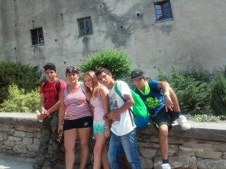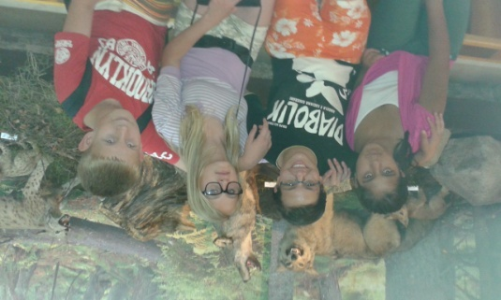
Detský domov pre nás pravidelne organizuje aktivity, akými sú:
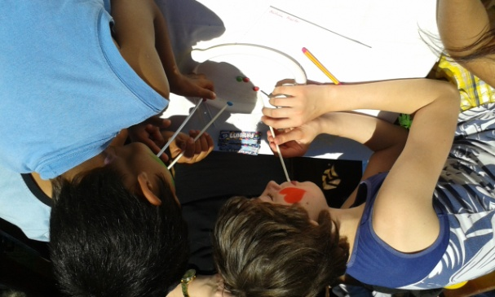
„Deň otvorených dverí“, karneval, športové dni, „Deň detí“, „Mikuláš“, besedy a stretnutia so zaujímavými ľuďmi:
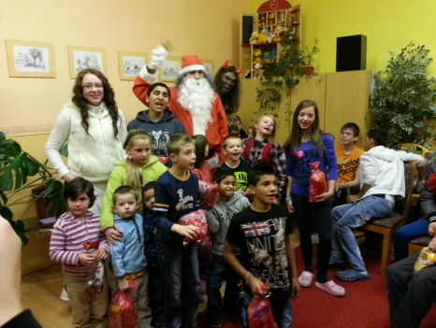

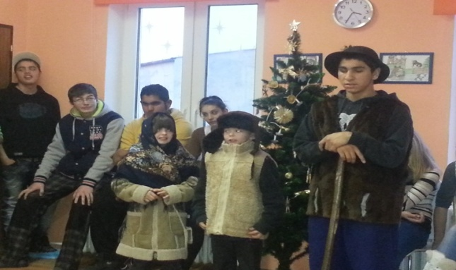
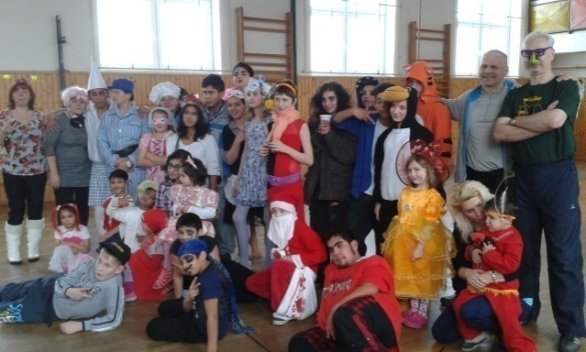
NEROBÍME ROZDIELY MEDZI NÁRODNOSŤAMI. Priatelíme sa všetci rovnako, dokonca medzi nami niekedy dochádza aj k vzájomnej láske.
Vieme, čo je to smútok, ozajstný hnev a nenávisť, obrovská strata, či naopak skutočná nádej. Aj keď sme si prešli akýmikoľvek strasťami a úskaliami nášho života, vždy čakáme na LEPŠÍ ZAČIATOK.
„Nikdy sa nepozerať na to, čo bolo včera, ale tešiť sa, čo bude zajtra.“
„Aj keď som prežil svoj pád, vstanem a idem ďalej.“
„Na pomoc nečakám, ale usilujem sa o vynaliezavosť v každej chvíli.“
„Priateľstvo je ako slnko, ktoré aj keď ho nevidíš, ale vieš, že stále svieti.“

S pozdravom „Smejkovia“ zo Spišskej Belej

Vydané pri príležitosti 25. výročia založenia detského domova Spišská Belá
V Spišskej Belej, 28. – 29.09.2016

